Magyar Természetgyógyászok Szövetsége
XIV. Természetgyógyászati Kongresszus, Kiállítás és Vásár

Budapest, 1998. augusztus 20-22.
MOM Művelődési Ház, XII., Csörsz u. 18.

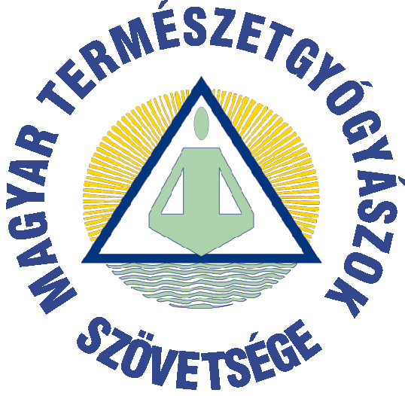

Magyar Természetgyógyászok Szövetsége
6000 Kecskemét, Március 15. u. 98.
Tel+Fax: 76/475-805

1998. augusztus 20.

Dr. Mátyás István:
Kuruzslók Kompországban – A természetgyógyászat jogi útvesztői

Dr. Kristóf Krisztina:
Homeopátia

Dr. Veress János:
Damoklész kardja a gerinc felett

Dr. Gyimesi Kornél:
Kommunikáció és betegségügy. Energetikai mezők csatái

Boross Zoltán:
A rheumatoid arthritis gyógyítása az oki terápia szemszögéből, különös tekintettel az allergiás és autoimmun reakciókra

Füzes Mária:
Grafológia a gyógyításban

Dr. Ruben Zaharján:
Manuálterápia a modern orvoslásban

Dr. Taraczközi István:
A rákbetegek gyógyítása

Béky László:
Gondolatok a rákbetegek öngyógyító programjának összeállítása közben

Ágostháziné Dr. Eördögh Éva:
Egészséges munkahely – egészséges lakás

Dr. Balogh lldikó:
Klimaxtea hatása hormonpótlás mellett vagy helyett

1998. augusztus 21.

Bokor Kalalin:
Ízületi betegségek

Dr. Kerekes László:
Aloé vera a megelőzésben – a tudományos kutatások tükrében

Dr. Csikai Erzsébet:
Mozgunk vagy alszunk?

Dr. Simoncsics Péter:
A juvenilis arthritis természetgyógyászati ellátásának jelentősége

Kövesi Péter:
Keleti csakratan – nyugati belemagyarázások nélkül

Dr. Pánczél Kalalin:
Rehabilitáció a holisztikus szemlélet tükrében

Dr. Rideg Sándor:
A mozgásszervi betegségek diagnosztikája és kezelése a Tradicionális Kínai Medicina alapelve szerint

Paulinyi Tamás:
A természetgyógyászat és parakutatás

Dr. Nagy Géza:
A daganatos betegségek fitoterápiás kezelése

Dr. Bíró Dénes:
A mentális programozás hatása a rákos sejt tudatára

Kavalkó János:
Orgonterápia

Dr. Kiss-Solingen Attila:
A természetgyógyászati módszerek objektív kutatása az IBR-SYSTEM spektrumanalizátorral

Dr. Sőti Csaba:
Colon hidroterápia e daganat elleni harcban

Ferenczy László:
Biológiai daganatkezelés információelméleti megközelítése

Gyöngyösi Anna:
Feng Shui

Dr. Sípos Tibor:
Egy sikertelen gyógyulás tapasztalatai

1998. augusztus 22.

Dr. Győrffy Sándor:
Szívbetegségek gyógyítása biomódszerrel gyűjtött, termelt gyógynövényekkel

Dr. Taraczközi István:
Grafo-psziho-morbo-analízis

Dr. Tóthmartinez Adrienn:
A stressz reakció hatása a vérnyomásra. A magas vérnyomásbetegség komplementer kezelési lehetőségei

Dr. Leo Gavrilin:
Szív- és érrendszeri megbetegedések természetgyógyászati szempontból

Dr. Lednyiczky Gábor:
Biorezonancia

Dr. Szentgyörgyvári Ágnes:
Hypochondria, fóbia, pánikbetegség, félelmek a betegségtől

Dr.-Márkus Vera:
Biokibernetikai lehetőségek a diagnosztikában és a terápiában

Dr. Mótusz János:
Az emberi jelenség

Gillich István:
Az apiterápiás termékek alkalmazásának lehetőségei a daganatos betegségek kezelésében

Daróczi Zoltán:
Az energiamezőkben történő kezelések

Veress Ilona Emma:
A szívbetegség konkrét és szimbolikus jelenléte az életút tükrében

Dr. Jakab Tibor:
Antropozófia

Fekete Anna:
A gondolatnál is sebesebben

Gulácsi János:
Ahogy a dolgok vannak

Köles Rita:
Meditáció: „Lélektudat” a gyógyulásban és a gyógyításban

